Федеральное государственное бюджетное образовательное учреждение высшего образования

«Омский государственный технический университет»

Кафедра «Автоматизированные системы обработки информации и управления»

РАСЧЕТНО ГРАФИЧЕСКАЯ РАБОТА

по дисциплине «Системы управления базами данных»

на тему «Разработка базы данных и приложения для больницы»

Выполнил:

студент ПИ-182

Шкабров Д.А.

24.12.20

Проверила:

Старший преподаватель Маркова М.П.

Омск 2020

Содержание

Введение 3

1.Описание предметной области 4

2.Проектирование логической схемы базы данных 5

3.Проектирование физической схемы базы данных 6

4.Разработка прикладного программного обеспечения информационной системы 9

4.1. Разработка интерфейса пользователя 9

Заключение 13

Библиографический список 14

# Введение

База данных – это организованная структура, предназначенная для хранения данных. В настоящее время в большинстве вузов существуют базы данных, содержащие информацию о студентах, поэтому разработка базы данных будет актуальна. Это позволит автоматизировать деятельность вуза.

С понятием базы данных тесно связано понятие системы управления базой данных. Это комплекс программных средств, предназначенных для создания структуры новой базы, наполнения ее содержимым и визуализации информации. Под визуализацией информации понимается отбор отображаемых данных в соответствии с заданным критерием, их упорядочение, оформление и последующая выдача на устройства вывода или передачи по каналам связи.

# 1.Описание предметной области

Рассмотрим базу данных «Hospital» для больницы. База данных должна содержать следующую информацию:

Номер палаты, Отделение, Число коек, Врач, Персонал, Фамилия, Карта, Возраст, Диагноз, Адрес, Профессия, Место работы, Специализация, Оклад, Телефон, Характеристика.

# 2.Проектирование логической схемы базы данных

Для заданной предметной области необходимо определить состав реляционных таблиц и логические связи между таблицами. Для каждого атрибута следует задать ограничения целостности; для каждой таблицы – первичный ключ, потенциальные и внешние ключи.

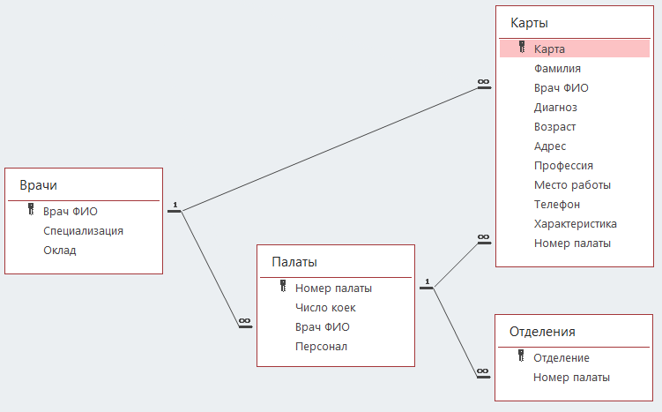

Рисунок 1 – Логическая модель предметной области

# 3.Проектирование физической схемы базы данных

На данном этапе выполняется проектирование физической схемы базы данных на основе логической схемы, для каждой таблицы выбирается тип данных и длина.

Физическая схема базы данных представлена на рисунке 2.

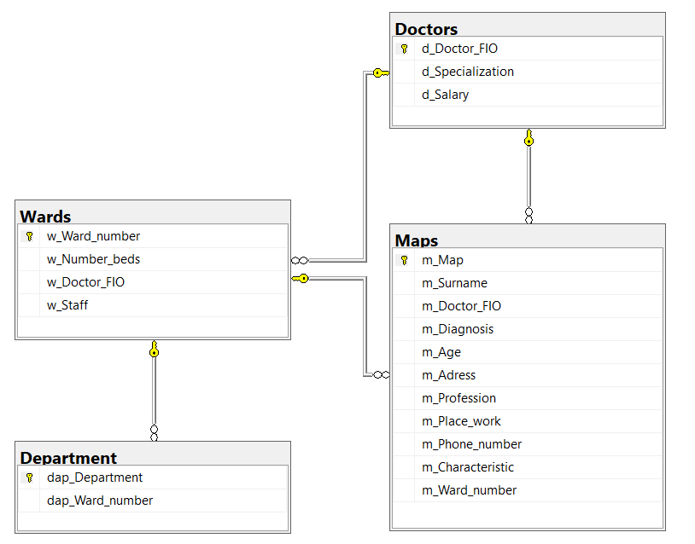

Рисунок 2 – Физическая схема базы данных

База данных Hospital состоит из 4 таблиц:

* Wards;
* Department;
* Maps;
* Doctors.

Таблица Wards состоит из четырех полей:

* w_Ward_number;
* w_Number_beds;
* w_Doctor_FIO;
* w_Staff.

Данные поля должны быть снабжены атрибутом NOT NULL, поскольку неопределенное значение этих полей недопустимо, исходя из специфики предметной области.

Таблица Department состоит из двух полей:

* dap_Department;
* dap_Ward_number.

Данные поля должны быть снабжены атрибутом NOT NULL, поскольку неопределенное значение этих полей недопустимо, исходя из специфики предметной области.

Таблица Maps состоит из 11 полей:

* m_Map;
* m_Surname;
* m_Doctor_FIO;
* m_Diagnosis;
* m_Age;
* m_Adress;
* m_Profession;
* m_Place_work;
* m_Phone_number;
* m_Characteristic;
* m_Ward_number.

Данные поля должны быть снабжены атрибутом NOT NULL, поскольку неопределенное значение этих полей недопустимо, исходя из специфики предметной области.

Таблица Doctors состоит из четырех полей:

* _d_Doctor_FIO;
* _d_Specialization;
* _d_Salary.

Данные поля должны быть снабжены атрибутом NOT NULL, поскольку неопределенное значение этих полей недопустимо, исходя из специфики предметной области.

# 4.Разработка прикладного программного обеспечения информационной системы

Для базы данных решено было разработать программное обеспечение на языке С# в Microsoft Visual Studio 2019. Для работы с базой данных MS SQL Server использовалась библиотека ASP.NET.

# 4.1. Разработка интерфейса пользователя

Таблицы с данными показаны на рисунках 3-6.

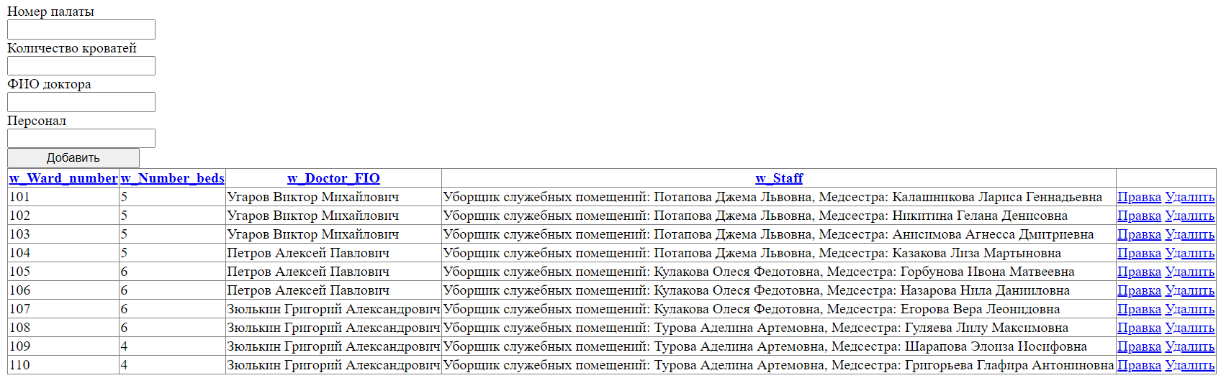

Рисунок 3 –Таблица «Палаты»

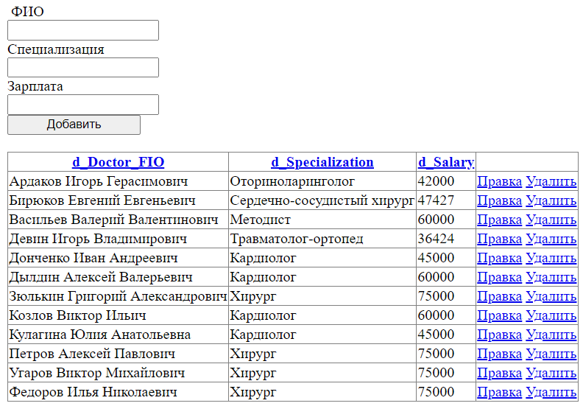

Рисунок 4 – Таблица «Доктора»

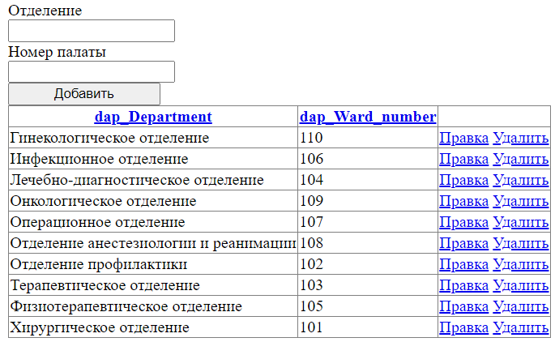

Рисунок 5 – Таблица «Отделения»

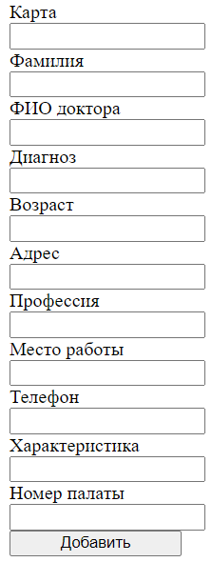

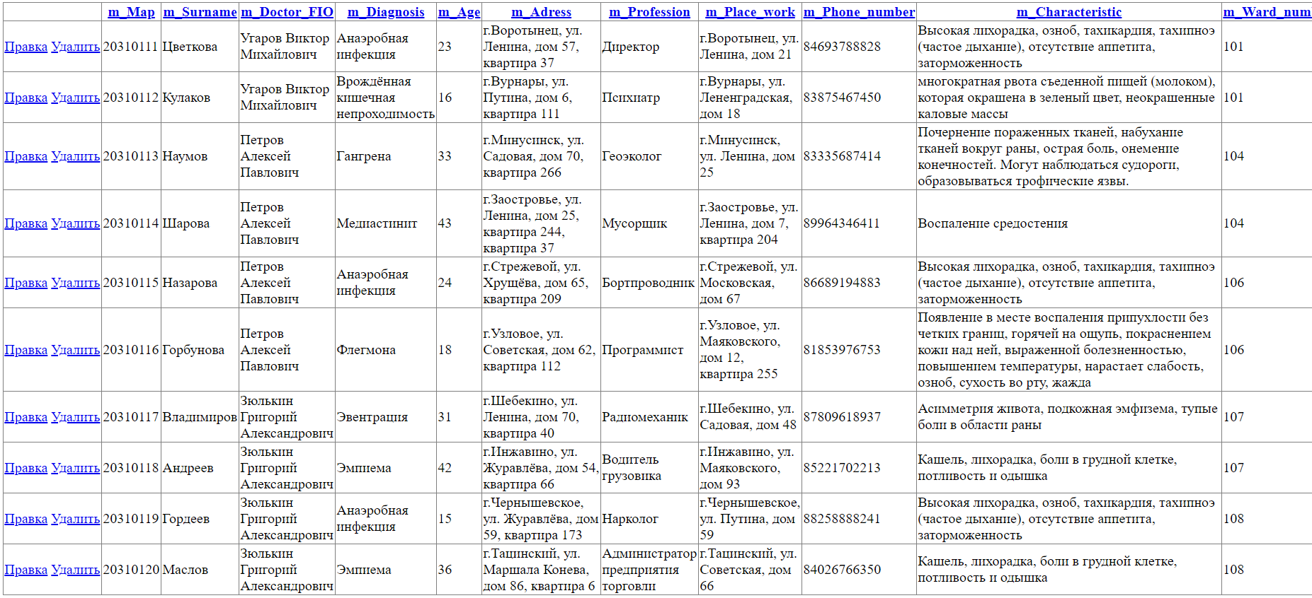

Рисунок 6 – Таблица «Карты»

В каждой таблице для каждого поля предусмотрены: просмотр подробной информации, редактирование и удаление. Также, в каждой таблице есть кнопка создания новой записи.

Для внесения данных в таблицу нужно ввести данные в поля и нажать кнопку «Добавить». Добавление новой записи в таблицу «Доктора» представлено на рисунке 7.

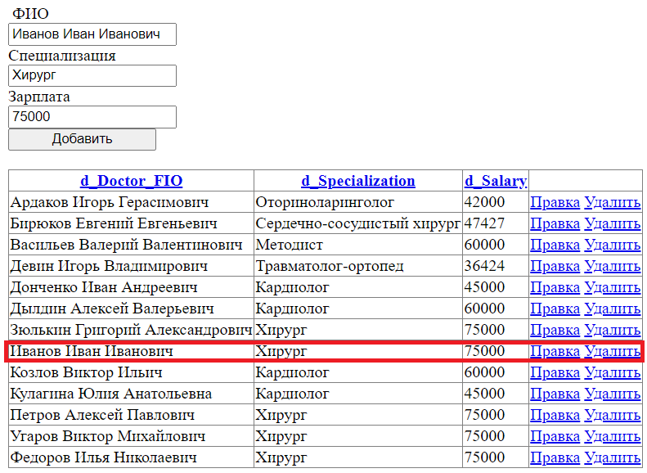

Рисунок 7 – добавление доктора в таблицу

Для удаления данных из таблицы используется кнопка «Удалить». Удаление записи из таблицы «Доктора» представлено на рисунке 8.

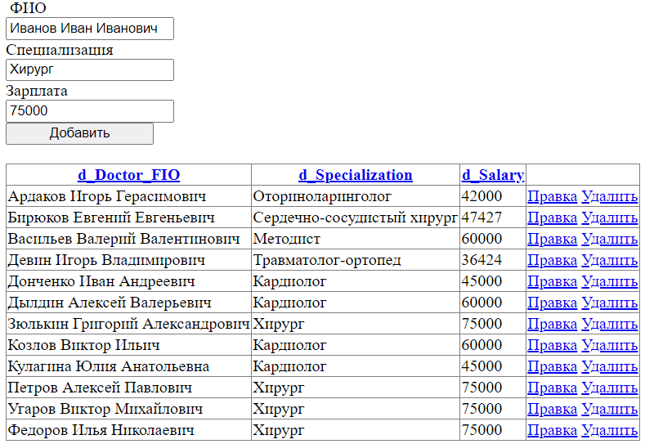

Рисунок 8 – Удаление записи из таблицы «Доктора»

Для редактирования данных в таблице используется кнопка «Правка». После ее нажатия будет возможно изменить данные. Для сохранения необходимо нажать кнопку «Обновить».

# Заключение

В результате выполнения расчетно-графической работы была спроектирована база данных для предмета «Больница», а также разработано приложение для работы с этой базой. В приложении были реализованы: добавление, редактирование, удаление данных из таблиц. База данных была реализована средствами СУБД SQL SERVER, приложение разработано в Microsoft Visual Studio 2019 на языке программирования С#.

# Библиографический список

1. Дорошенко М.С. Базы данных. Разработка приложений в IDE Qt Creator: метод. указания/ М.С. Дорошенко, А.Р. Егоров, И.А. Сугоняк.
2. Малков, О. Б. Работа с Transact-SQL : учеб. пособие / О. Б. Малков, М. В. Девятерикова ; Минобрнауки России, ОмГТУ. – Омск : Изд-во ОмГТУ, 2015.
3. Хансен Г. Базы данных. Разработка и управление/ Г. Хансен. Дж. Хансен.­­ –М. : Бином,1999.